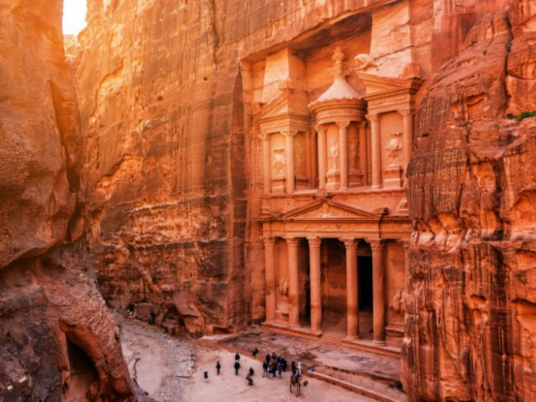
البتراء

هذه هي البتراء، التي تُلقب بالمدينة الوردية لأن صخورها ذات لون أحمر ووردي جميل. تقع البتراء في الأردن، وقام ببنائها قوم اسمهم الأنباط قبل أكثر من 2000 سنة لتكون عاصمة لدولتهم.
- أروع ما في البتراء هو طريقة الوصول إليها؛ يجب أن تمشي في طريق ضيق ومتعرج بين الجبال العالية اسمه السيق. وعندما تصل إلى نهاية هذا الممر، ستتفاجأ برؤية مبنى ضخم وجميل اسمه الخزنة، منحوت بدقة وإبداع في الصخر الوردي، كأنه قصر سري!
- اُختيرت البتراء كواحدة من عجائب الدنيا السبع الجديدة في العالم، لأنها مكان فريد من نوعه ويظهر عبقرية الأنباط في النحت والتحكم بالماء. هي حقًا مدينة ساحرة وتاريخية!

عدد السياح في السنة | المساحة
74,346 | 7.36 km²

